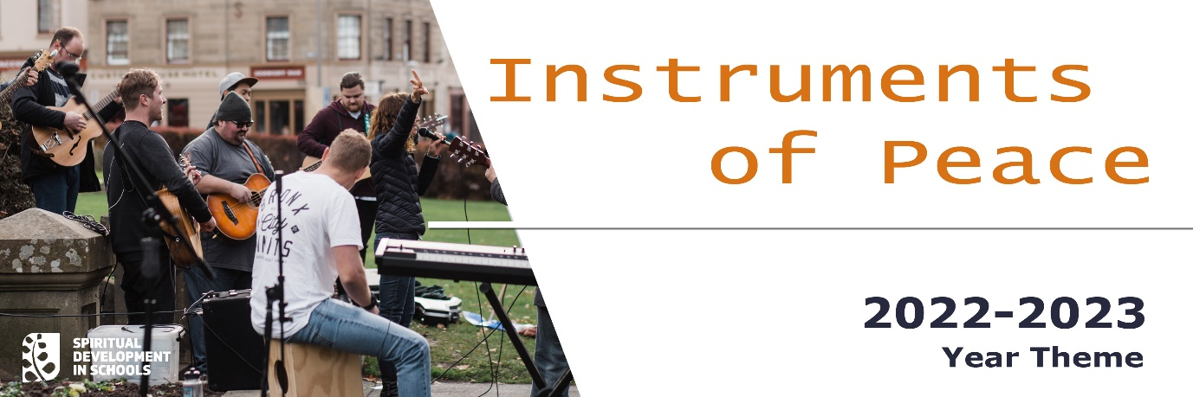

GĦAR-RIKONĊILJAZZJONI

ANTIFONA TA’ L-INTROJTU “Jiena s-salvazzjoni tal-poplu”, igħid il-Mulej
“ Kull meta jsejħuli fid-dwejjaq tagħhom,
jiena nismagħhom,
u nkun il-Mulej tagħhom għal dejjem”.
KOLLETTA
O’Alla, int kollok ħniena,
int trid tħabbibna miegħek;
int tagħti lill-bnedmin jiem tajba ta’ salvazzjoni
biex jagħarfuk bħala ħallieq ta’ kollox u missier ta’ kulħadd;
fil-ħniena tiegħek agħtina l-għajnuna
(f’dan iż żmien tajjeb ta’ salvazzjoni),
biex nilqgħu bil-qalb minn għandek il-kelma tas-sliem,
nagħmlu r-rieda tiegħek
u nġeddu kollox fi Kristu, li hu Alla,
u miegħek igħix u jsaltan flimkien ma’ l-Ispirtu s-Santu
għal dejjem ta’ dejjem.

jew l-aktar fi żmien il-Għid:
O Alla, int tagħti l-ħelsien tassew,
int trid tgħaqqad lill-bnedmin kollha flimkien
ħa jkunu poplu wieħed, ħieles minn kull xorta ta’ jasar,
(u tagħtina dan iż-żmien ta’ grazzja u ta’ barka);

agħmel li l-Knisja tiegħek,
hija u tkabbar il-ħelsien tagħha mill-jasar tad-dinja,
tidher dejjem aktar għall-bnedmin kollha
bħala s-sagrament tas-salvazzjoni għal kulħadd
billi turihom u tħaddem fosthom il-misteru tal-imħabba.
B’Ibnek Ġesu’ Kristu Sidna, li hu Alla,
u miegħek igħix u jsaltan flimkien ma’ l-Ispirtu s-Santu,
għal dejjem ta’ dejjem.

TALBA FUQ L-OFFERTI
Ftakar, Mulej, li Ibnek Ġesu’ Kristu,
is-sliem u l-paċi tagħna,
ħassar b’Demmu d-dnub tad-dinja:
ħares bi ħniena lejn l-offerti tal-Knisja tiegħek
u lilna li qegħdin niċċelebraw bil-ferħ il-grazzja ta’ din is-sena
agħtina li nwasslu lil kulħadd il-ħelsien ta’ Kristu,
li jgħix u jsaltan għal dejjem ta’ dejjem.

Prefazju I tal-Ħdud matul is-sena paġna 321, jew Prefazju komun I paġna 342.

ANTIFONA TAT-TQARBIN “Ejjew għandi, intom ilkoll
li tinsabu mħabbtin u mtaqqlin,
u jiena nserraħkom” , igħid il-Mulej.
Mt. 11, 28
Jew:
“Itolbu u taqilgħu,
biex il-ferħ tagħkom ikun sħiħ”, igħid il-Mulej.
Ġw. 16, 24
TALBA WARA T-TQARBIN
Isaħħaħna, Mulej, is-sagrament ta’ Ibnek
li bih tqarbinna,
biex minn dan il-misteru ta’ l-għaqda
niksbu mħabba qawwija
ħa naħdmu biex inwasslu s-sliem tiegħek kullimkien.
Bi Kristu Sidna.

